|  |
| --- |
| **HÄDAOLUKORRA LAHENDAMISE PLAAN** |
| HÄDAOLUKORRA LAHENDAMISE PLAANI KOOSTAJA:  OÜ Flexoil Lõuna-Eesti regioonijuht Ivo Tamson, tel: +372 528 9090 |
| KOOSTAMISE KUUPÄEV: 05.12.2021, **uuendatud: 05.03.2025** |

|  |  |  |  |  |  |  |  |  |  |  |  |  |  |
| --- | --- | --- | --- | --- | --- | --- | --- | --- | --- | --- | --- | --- | --- |
| ETTEVÕTTE NIMI | | **Flexoil OÜ** | | | | | | | | | | | |
| REGISTREERIMISKOOD | | **1** | **0** | **4** | | **9** | **8** | **4** | **4** | **9** |  |  |  |
| ETTEVÕTTE AADRESS | | **Lao kinnistu, Kärkna küla, Tartu vald, Tartu maakond** | | | | | | | | | | | |
| TELEFON | **+372 447 7877** | | | | FAX | | | **+372 444 8800** | | | | | |
| GSM | **+372 528 9090** | | | | E-POST | | | [**ivot@flexoil.ee**](mailto:ivot@flexoil.ee) | | | | | |

|  |  |  |  |  |  |
| --- | --- | --- | --- | --- | --- |
| KÄITIS | | | **Flexoil OÜ, Kärkna tootmishoone** | | |
| KÄITISE AADRESS | | | **Lao kinnistu, Kärkna küla, Tartu vald, Tartu maakond, 60513** | | |
| OHTLIKKUSE KATEGOORIA | | | **Ohtlik ettevõte** | | |
| KÄITISE TEGEVUS | | | **Klaasipesu- ja jahutusvedeliku ning autokeemia hulgimüük** | | |
| TELEFON | **+372 447 7877** | | | E-POST | [**ivot@flexoil.ee**](mailto:ivot@flexoil.ee) |
| Päästetööde algatamise ja koordineerimise eest vastutav isik | | **Ivo Tamson Lõuna-Eesti regioonijuht**  **Tel: +372 528 9090**  või  **Heikki Savolainen Tel:+3725032366** | | | |
| Päästeameti, Tarbijakaitse ja Tehnilise Järelevalve Ameti ja kohaliku omavalitsuse  üksusega sidepidamise eest vastutav isik | |

**ÜLDOSA**

Flexoil OÜ tootmishoone, aadressiga Lao kinnistu, Kärkna küla, Tartu vald, Tartu maakond “Hädaolukorra lahendamise plaan” on koostatud majandus- ja taristuministri määrusega nr 18 “Nõuded ohtliku ja suurõnnetuse ohuga ettevõtte kohustuslikule dokumentatsioonile ja selle koostamisele ning avalikkusele edastatavale teabele ja õnnetusest teavitamisele1“ alusel.

Plaani koostamise lähteandmed on kogutud kohapealse vaatluse, esitatud tehniliste seadmete ja ehitise dokumentatsioonist ning objekti riskianalüüsist, mis on koostatud koostöös ettevõtte personaliga. Alltöövõtjaid ei ole.

1. **KÄITISE JA SELLE LÄHIÜMBRUSE KIRJELDUS**

Flexoil OÜ paikneb Lao kinnistul, Kärkna külas, Tartu vallas, Tartu maakonnas (vt lisa 1). Ettevõte (geograafilised koordinaadid: XY: 6483407.16, 654787.82; katastriüksuse nr. 79401:001:0169) tegeleb autokemikaalide segamise ja hulgimüügiga. Tootmishoones töötab 8 inimest.

Territooriumil asuvad järgmised hooned ja rajatised:

1. Parkla sõiduautodele ning veoautodele.
2. Tootmishoone: ehitatud aprill 2014. Tootmishoone edelapoolsesse otsa on lisatud laadimisala (metallkarkassil telk).
3. Kemikaalide mahutid ja hoiukohad:
   1. Hoone välised:
      1. 50 m3- etanool (95% mahuti täituvusest; maksimaalselt 37,57 tonni)
      2. 50 m3- metanool (95% mahuti täituvusest); maksimaalselt 41,32 tonni)
      3. 50 m3- jahutusvedeliku konstsentraat
   2. Hoone sisesed:
      1. 20 m3- klaasipesuvedelik (segamismahuti)
      2. 20 m3- klaasipesuvedelik (segamismahuti)
      3. 8 m3- jahutusvedelik (segamismahuti)
      4. 20 m3- baasõli mahuti
      5. 5 m3- põlevkiviõli mahuti
      6. 1 m3- Nessol D60 mahutid (5 tk)
4. Mahalaadimise ala.

Tootmishoone laos asuvad akülaatbensiini kanistrid (a’ 5 l, kokku 13 tonni; ca 3715 kanistrit). Klaasipesuvedelikku segatakse metanoolist või etanoolist kokku tootmisruumis kolmes segamismahutis. Laos on 20 m3 mahutis baasõli (valge õli, ketiõli kokku segamiseks, mitte ohtlik).

Tootmine asetseb Kärevere-Kärkna teelt asulasse sissesõidul vasakul poolel. Paremale poole jääb Tartu terminal, otse sõites asub Ikodor OÜ. Hoone tagumisel küljel, üle raudtee, asub TREF –i asfaltbetoonitehas.

1. **VÕIMALIKUD ÕNNETUSJUHTUMID, TAGAJÄRJED JA RESSURSS NENDELE REAGEERIMISEKS**
   1. **Riskianalüüsist lähtuvad õnnetusjuhtumid ja nende tagajärjed**

|  |  |  |  |
| --- | --- | --- | --- |
| **Nr** | **Risk** | **Tagajärg** | **Ohuala** |
| 1. | Mahutist või torustikus kemikaali leke ja süttimine | Ohustatud mahutipargi läheduses viibivad inimesed; kahjustusi võib saada tootmishoone; keskkonna reostus minimaalne; inimesi ohualas 8. | Soojuskiirgus:  Inim: 23 m, Ehit: 16 m Koordinaadid:  XY: 6483461.21,  654828.39 |
| 2. | Tsisternautost kemikaali leke ning lekkiva lombi süttimine | Ohustatud laadimisala läheduses viibivad inimesed; süttida võivad nii tootmishoone kui ka mahutites ladustatavad põlevvedelikud; keskkonna reostus minimaalne; inimesi ohualas 8. | Soojuskiirgus:  Inim: 23 m, Ehit: 16 m Koordinaadid:  XY: 6483450.59,  654830.26 |
|  | Tootmishoone | Ohustatud tootmishoones viibivad inimesed; hävineda võib kogu tootmishoone (sh laoruumis ladustatav alkülaatbensiin); keskkonna reostus minimaalne; inimesi ohualas 8. | Soojuskiirgus: |
|  | tulekahju ja | Inim: 8 m, Ehit: 8 m |
| 3. | alkülaatbensiini | Koordinaadid: |
|  | ja põlevkiviõli | XY: 6483407.16, |
|  | süttimine | 654787.82 |
|  | Etanooli | Ohustatud on peamiselt Flexoli OÜ töötajad/külastajad ja naaberkinnistutel paiknevad inimesed (ca 150 inimest). Hävineda võivad käitise maapealsed ehitised, ja külgnevad Tartu Terminali mahutid- tagajärje maksumus üle 500 000.- EUR-i. Keskkonna kahjustused (põlemisgaasid;  lokaalne reostus) kaovad peale päästetöid | Soojuskiirgus:  **Inim: 335 m, Ehit: 133 m (joonis: lisa 3)** Koordinaadid:  XY: 6483450.59,  654830.26 |
|  | tsisternauto |
| 4. | BLEVE |
|  | (*võimalik* |
|  | *doominoefekt*) |

* 1. **Ettevõtte sisene ressurss õnnetuste võimalike tagajärgede leevendamiseks**

*Tulekahjude* ennetamiseks, tuvastamiseks ja reageerimiseks:

* + - objekt on varustatud tulekahjuanduritega, mis on ühendatud ja alarmeerib ka turvafirmat,
    - hoones on töötajad ja territooriumile tehniline valve (videokaamerad), millega tagatakse pidev järelevalve tulekahju tuvastamiseks,
    - ennetava meetmena teostatakse objektil regulaarset tuleohutusalast kontrolli, likvideeritakse mittevastavused, hooldatakse seadmeid ja süsteeme, tagamaks nende korrapärane ja ohutu töö,
    - võimaliku tulekahju likvideerimiseks on tootmishoonesse paigaldatud 6 kg pulberkustutid (10 tk).
    - ohtlike kemikaalide käitlemiskohad on märgistatud ohupiktogrammidega vastavalt ainete ohukaartidele ning paigaldatud on ka suitsetamist keelavad märgid.
    - Lähim tuletõrje veevõtukoht asub tootmishoone ees, üle tee, Lao kinnistu haljastusel (ca 20 m kaugusel hoonest). Tuletõrje veevõtu koht on tähistatud; vett: 446 m3.

*Reostuse* tuvastamiseks:

* + - mahutite betoonvanni ääres on alarmsüsteem, mis hakkab tööle, kui keegi kahjustab vanni ääres olevat taraaeda.
    - ületäitmise vältimiseks: ülesurve kaitseklapid torustikul; ületäiteandurid mahutitel,
    - võimaliku väiksemahulise lekke likvideerimiseks on tootmishoones (kõrvalisele isikutelemitte kättesaadav) 50 kg absorbenti.
  1. **Väljaspool käitist toimuva päästetöö abistamise võimalikkus**

Flexoil OÜ-l on võimalik väljaspool ettevõtet päästetööde läbiviimisel aidata 10 pulberkustutiga, (kustutid 6 kg), tõstukiga ja inimeste transpordiga.

1. **VÕIMALIKELE ÕNNETUSJUHTUMITELE REAGEERIMISE PLAAN**

**Tabel 1.** Tegutsemisjuhised käitises põlevkemikaali lekke ja süttimise korral.

|  |  |  |  |
| --- | --- | --- | --- |
| **Sündmus** | **Vahendid** | **Tegutsemise juhised** | **Vastutav isik** |
| * Laadimisel põlevvedeliku leke ja süttimine * Mahutipargis põlevvedeliku leke ja süttimine   -Tootmishoone tulekahju   * Etanooli tsisternauto BLEVE | * Õlipüüdur; * Mahutite ületäiteandurid; * Torustikul ülesurve kaitse- klapid * Absorbent 50 kg; * 6 kg pulber- kustutid | 1a. Laadimisprotsessi ajal toimuva lekke (sh põlengu) korral koheselt lõpetada laadimistegevus.  1b. Mahutipargi või hoone tulekahju korral lõpetatakse kõik tegevused käitises   1. Tulekahju avastanud isik    * teavitab koheselt Häirekeskust (tel: 112, ptk 5 alusel) ja vastutavat isikut.    * alustab võimalusel sündmuse lokaliseerimist:      + lekke korral kasutab absorbenti      + tulekahju korral kustutab käsikustutitega tulekahju 2. Turvafirma saades tulekahjuhäire teate, suunab kohapealseks abijõuks patrullekipaaži. 3. Vastutav isik teavitab:  * Ikodor AS, tel: 50 10 252 * Tartu Terminal AS, tel: 51 46 6101 * Tref AS, tel: 50 25 172  1. Lähiümbruses viibivate inimeste ohualast eemale juhatamist korraldab esialgu vastutav isik, tema puudumisel töötaja. 2. Päästeüksuse saabumisel määrab päästeüksus ohutu kauguse lekke ulatusest ja soojuskiirgusest lähtuvalt ning koordineerib evakuatsiooni, vajadusel blokeeritakse liiklus tootmishoones mööduval teelõigul. 3. Turvaekipaaž, vastutav isik ja töötajad abistavad päästeüksuseid. 4. Tagajärgede likvideerimist korraldab vastutav isik koos pädeva alltöövõtjaga. | Ivo Tamson Lõuna-Eesti regioonijuht **Tel: 528 9090**  või  Heikki Savolainen  **Tel: 503 2366** |

1 Etanooli tsisternauto täiemahulise põlengu korral (BLEVE oht; doominoefekti oht) võib olla vajalik rakendada Tartu Terminal AS Kärkna terminali häiresireenid.

1. **OHUALAS PAIKNEVATE OBJEKTIDE JA ELANIKE TEAVITAMISE KORD**

Flexoil OÜ Kärkna tootmishoone ohualasse jäävad kogu Lao kinnistu, Tartu Terminal AS Lao kinnistu poolse osa mahutipark ja Ikodori kinnistu laoplats. Võimaliku BLEVE ohu (sh põlemisgaaside leviku eest) hoiatatakse naaberkinnistutel asuvaid käitisi:

* Ikodor AS, tel: 50 10 252
* Tartu Terminal AS, tel: 51 46 610
* Tref AS, tel: 50 25 172
* Õnnetuse korral tehakse naabritega koostööd avalikkuse teavitamisel ja vahetatakse vajalikku infot.

Elanikkonna teavitus ja käitumisjuhis

*Väljas viibides liigu ohualast eemale risti tuule suunaga,võimalusel varjuda kinniste akende ja ustega ruumi,et kaitsta suitsu eest.

*Siseruumides sulgeda uksed,aknad,tuulutusavad ja ventilatsioon takistamaks suitsu pääsu ruumidesse.

* Autos viibides sulgeda uksed aknad lülitada välja ventilatsioon,ning ohualast välja liikuda.

*Ei tohi põhjustada sädemeteket

*Tuleb ohust teavitada lähedal asuvaid inimesi

* Häirekeskusesse helistada vaid tõsise vajaduse korral

1. **ÕNNETUSJUHTUMI TEABE EDASTAMISE KORD JA SISU**

Töötajad, kes teavitavad õnnetusjuhtumist: Ivo Tamson, Lõuna-Eesti regioonijuht, Tel: +372 528 9090

Heikki Savolainen, Tel:+372 5032366

Selle kohaselt:

1. Õnnetuse avastanud isik või regioonijuht teavitab õnnetuse korral koheselt häirekeskust numbril 112, teabe sisu vt lisa 4.
2. Seejärel teavitab töötaja vastutavat isikut ning vahetus läheduses viibivaid isikuid
3. Evakueerimisvajaduse ja ala määrab ja korraldab kohale saabuv päästetööde juht.
4. Sidepidamise eest vastutav isik annab sündmusest lühiülevaate (mis, kus, millal ja objekti kontaktid):
   1. Tartu Vallavalitsusele, tel: +372 7337753;
   2. Tarbijakaitse ja Tehnilise Järelevalve Ametile, tel: +372 667 2000.
5. Õnnetuse järgselt esitab sidepidamise eest vastutav isik 30 kalendripäeva jooksul peale sündmust teabe (Lisa 5) järgnevalt:
   1. Päästeameti Ida päästekeskusele, tel: +372 628 2000; e-post: [ida@paasteamet.ee;](mailto:ida@paasteamet.ee)
   2. Tarbijakaitse ja Tehnilise Järelevalve Ametile, tel: +372 667 2000; e-post: [info@tja.ee;](mailto:info@tja.ee)
   3. Tartu Vallavalitsusele, tel: +372 7337753; e-post: [tartuvv@tartuvv.ee.](mailto:tartuvv@tartuvv.ee)

6.Kui hilisema uurimise käigus ilmnevad täiendavad asjaolud,mille tõttu lõikes 1 nimetatud teave muutub tuleb ajakohastatud

teave esimesel võimalusel

Päästeametile,Tarbijakaitse ja Tehnilise Järelvalve Ametile ja kohaliku omavalitsuse üksusele.

1. **PERSONALI KOOLITAMISE KORD**

Tootmishoone vastutava isiku (regioonijuhti) hädaolukorraks valmisoleku plaaniga koolituse eest vastutab ettevõtte juhatus. Tootmishoonet teenindava personali (ohtlike veoste juhid, hooldajad, abitöölised) koolitamise eest vastutab (st koolitab või korraldab koolituse) vastutav isik. Ohtlike veoseid teostavate isikute nõuetele vastavuse ning koolituste eest vastutavad ohtlike veoseid teostavad ettevõtted, kellele tutvustab käesolevat plaani vastutav isik. Vastutav isik koostab ettevõtte hädaolukorra lahendamise plaani ning vaatluse käigus kaasab ettevõtte töötajaid ettepanekute ja info kogumiseks.

Personali koolitusel ohutuse tagamisel teostatakse järgnevad koolitused:

1. Lao kinnistul, Kärkna külas, Tartu vallas, Tartu maakonnas, Flexoil OÜ tootmishoone “**Hädaolukorral lahendamise plaani**” tutvustamine töötajatele: tööle asumisel ja edaspidi kord aastas ning õnnetusjuhtumi tagajärjel.
2. Turvafirmale tutvustatakse käesolevat plaani, et õnnetusjuhtumitele reageerivatel patrullidel oleks ülevaade võimalike õnnetusjuhtumite mõjualadest.

**Tabel. 2.** Flexoil OÜ kohustuslikud HOLP õppused (koolitused):

|  |  |  |  |  |
| --- | --- | --- | --- | --- |
| **Nr.** | **Juhendamise temaatikad** | **Õppegrupp** | **Korraldamise aeg** | **Korraldaja** |
| 1. | Käitise hädaolukorra lahendamise plaani sisu tutvustus (teoreetiline) | Regiooni juht, turvaettevõte,  töötajad | Tööle võtmisel | Firma juhtkond |
| 2. | Tulekahju korral tegutsemise õppus | Regiooni juht, turvaettevõte, töötajad | 1 kord aastas | Firma juhtkond |
| 3. | Võimalikes hädaolukordades tegutsemise kord; avarii- situatsioonide analüüs; teoreetiline ja praktiline reageerimisõppus (vastavalt hädaolukorra lahendamise  plaanile). | Regiooni juht, turvaettevõte, töötajad | 1 kord aastas | Firma juhtkond |

Vastavaid õppuseid korraldatakse asutuses kehtivate „Tulekahju korral tegutsemise plaani“ ja „Hädaolukorra lahendamise plaan“ baasil. Viimane õppus toimus ettevõttes 23.12.2020(õppuse korraldaja – AS G4S Eesti).

**LISA 1: TERRITOORIUMI ASENDIPLAAN**

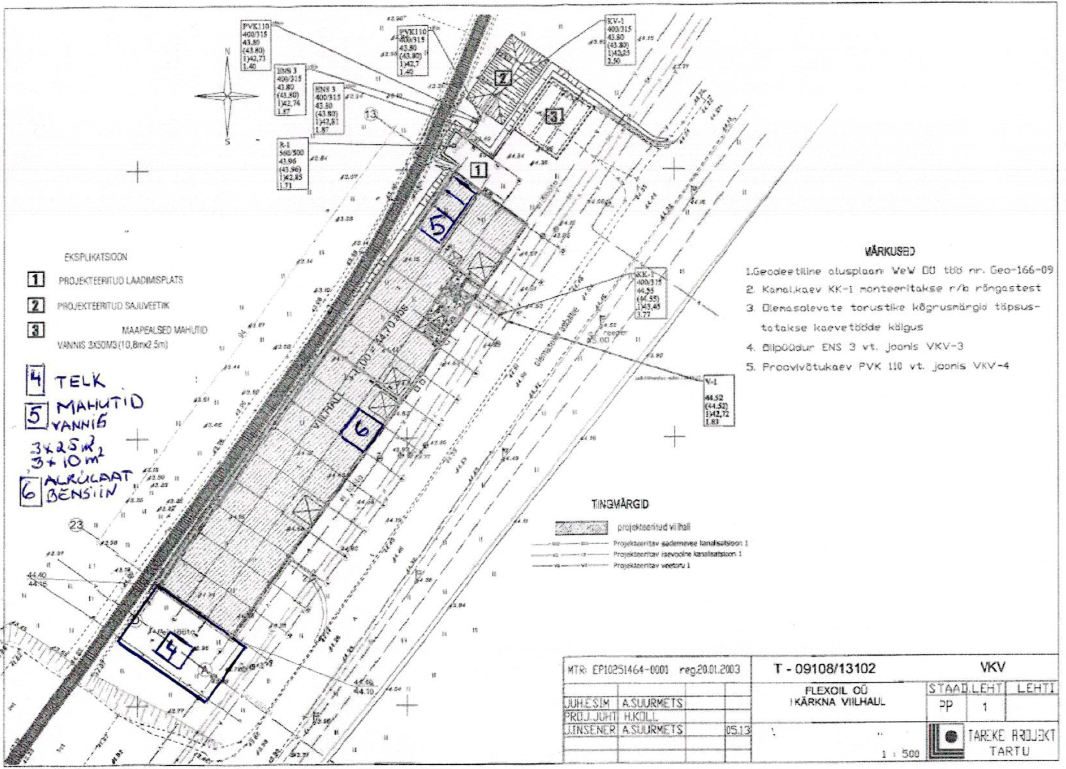

**LISA 2: LÄHIÜMBRUS NING JUURDE-JA LIGIPÄÄSUTEED**

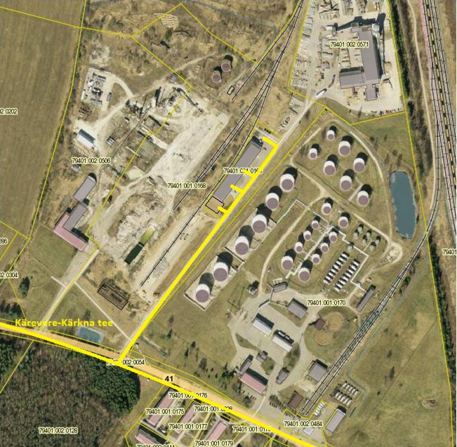

**LISA 3: MAKSIMAALNE OHUALA**

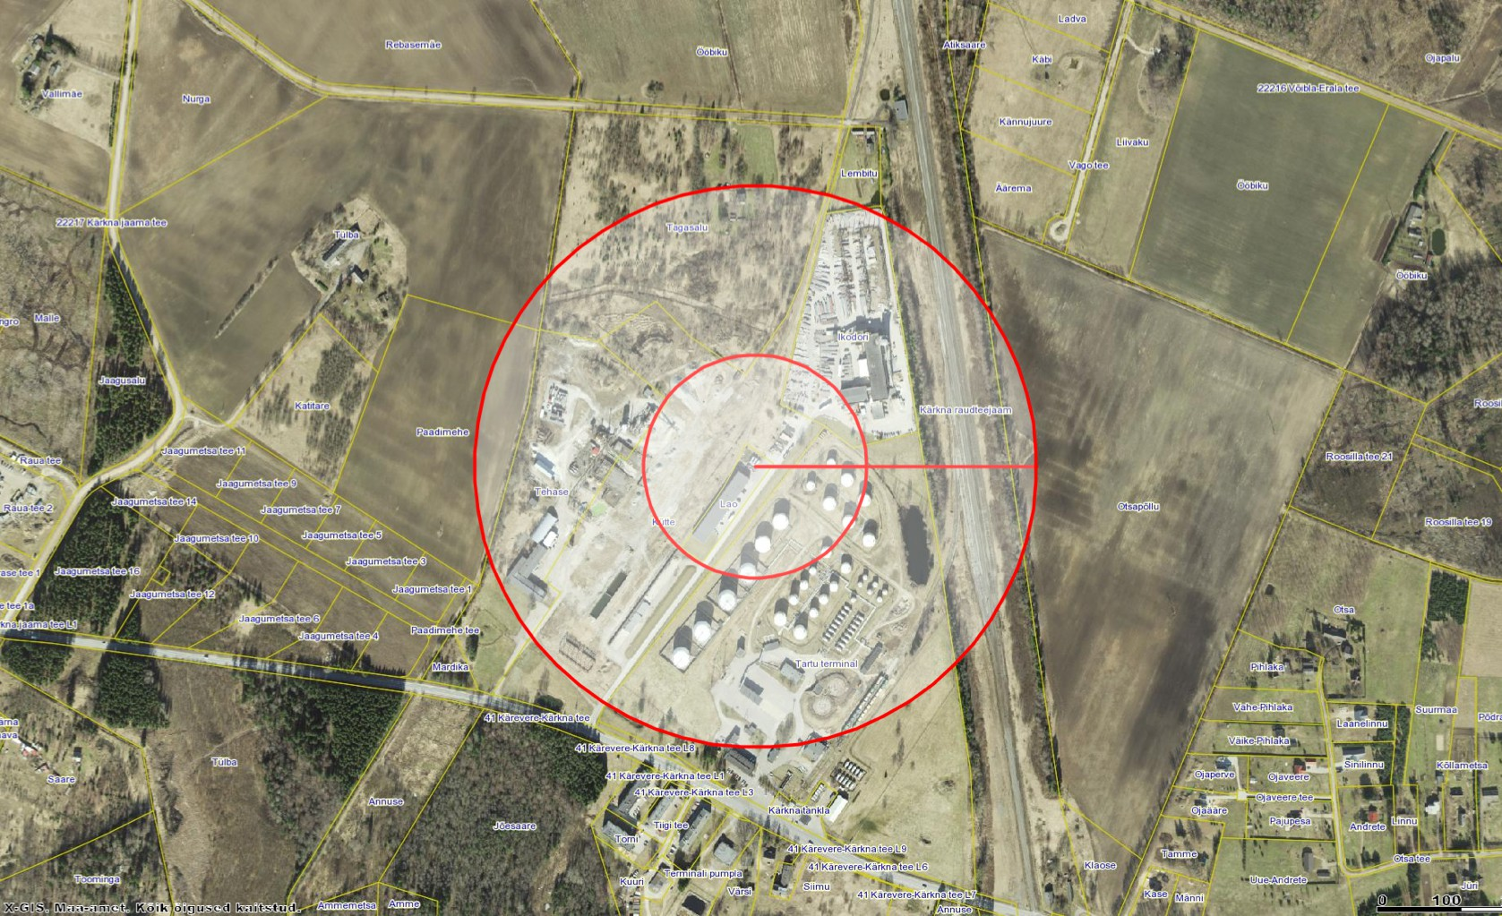

**Joonis 1.** Etanooli tsisternauto BLEVE ohualad (ehitisi ohustav ala: 133 m; inimestele ohtliku ala ulatus: 335 m).

**LISA 4: ÕNNETUSE KORRAL EDASTATAVA (SH HELISTADES 112) TEABE SISU**

* **Mis on juhtunud?** (N: tulekahju korral: süttinud maha valgunud bensiin tootmishoones, tulekahju ulatus vms; reostuse korral: vedelkütuse laadimiskohas lekkinud etanool, reostus on valgunud ca 100 m2-le)
* **Kus on juhtunud?**(N: Tartu maakond, Tartu vald, Kärkna küla, Lao kinnistu, Flexoil OÜ tootmishoone (geograafilised koordinaadid:

XY: 6483407.16, 654787.82; katastriüksuse nr. 79401:001:0169))

* **Sündmuse asjaolud:**
  + **Kas ohustatud on inimesed/ettevõtte vara/keskkond?** (N: tulekahju korral: ohustatud on tootmishoones töötavad 10 inimest, tootmishoonest kaugu suunal asuva Tartu Terminali töötajad/kliendid ja sealpool viibivad inimesed või lekke korral voolab alkülaatbensiin territooriumilt loe suunas mööda teed maantee poole)
  + **Millised ressursid on sündmuse lokaliseerimiseks rakendatud ja kes koordineerib kohapeal sündmust?** (N: tulekahju korral: sündmuskohal on 2 turvatöötajat, kes teostavad tulekustutustöid käsikustutitega, päästetöid korraldab regijooni juht, tel: 52 89 090)
  + **Milline on reageerimise tulem?** (N: tulekahju korral: tulekahjule suudetakse/ei suudeta kontrolli all hoida/kustutada; reostuse korral: kemikaali leviku ala ei suudeta piirata)
  + **Milline on tõenäoline edasine sündmuse käik?** (N: tulekahju võimalik areng metanooli mahuti alale; reostuse puhul: reostuse võimalik levimine tootmishoone territooriumilt väljapoole)
* **Keda on teavitatud?** (N: teavitatud on Häirekeskust, Tartu Vallavalitusust ja Tarbijakaitse ja Tehnilise Järelevalve Ametit)
* **Helistaja andmed.**(N: OÜ Flexoil Lõuna-Eesti regioonijuht Ivo Tamson,, tel: 528 9090).

**Tegutsemisjuhised ohustatud alas viibijatele:**

VÄLJAS

* Väldi igasugust kokkupuudet lahtipääsenud kemikaalidega.
* Kaitse hingamisteid, pane selleks märg riie suu ja nina ette.
* Autoga liikudes sule aknad ja lülita välja ventilatsioon. Õhukonditsioneer lülita siseõhu taasringluse režiimile.
* Kui õnnetuse koht on teada või selgelt näha, liigu sellest eemale tuule suunaga risti.
* Varju kiiresti lähimasse siseruumi, kuid väldi hoonet, kust kemikaalid lekivad. SISERUUMIDES
* Püsi siseruumides, kuid ära jää hoonesse, kust kemikaalid lekivad. Soovitavalt varju hoone ülemistel korrustel. Mitmed ohtlikud kemikaalid võivad koguneda just madalamatesse kohtadesse, sh keldrisse.
* Sule uksed, aknad, ventilatsioon ja korstnasiibrid, et välisõhk sisse ei pääseks.
* Ära kasuta lahtist tuld ja ära suitseta. Kemikaalid võivad olla tule- ja plahvatusohtlikud.
* Jälgi usaldusväärsetest infokanalitest ametlikku ohuteavitust ja järgi käitumisjuhiseid.
* Püsi varjus, kuni ohu möödumisest on teatatud.
* Ametliku korralduse saamisel ole valmis evakueeruma. Pane selleks kokku esmavajalikud asjad.
* Kemikaalide levikust põhjustatud tervisehäirete korral helista hädaabinumbrile 112.

**LISA 5: ÕNNETUSE JÄRGSELT EDASTATAVA TEABE SISU**

* Õnnetuse asjaolud (N: tulekahju, reostus vms ning selle tekkepõhjused)
* Õnnetuse põhjustamisega seotud ja õnnetuse tagajärjel vabanenud ohtlikud kemikaalid (N: põlemisgaasid, reostuse tekitanud kemikaali mõju põhja- ja/või mereveele)
* Kirjeldus õnnetuse mõjudest inimesele, keskkonnale ja varale (N: põlemisgaaside mõju, reostuse leviala, kemikaali mõju keskkonnale, tootmislao kahjustused)
* Rakendatud kaitsemeetmed ja tegutsemisjuhised õnnetuse mõju vähendamiseks (N: rakendatud kaitsemeetmed koos tegutsemisjuhisega asutustele ja elanikkonnale ohu kestvate mõjude vältimiseks)
* Õnnetuse keskmise ja pikaajalise toime leevendamiseks kavandatud meetmed (N: kohaliku omavalitsuse ja/või Päästeametiga koostöös planeeritud leevendatavate meetmete kajastamine)
* Õnnetuse kordumise vältimiseks kavandatud meetmed (N: tulekahjude ja reostuste ennetamiseks ja reageerimiseks paigaldatavad statsionaarsed süsteemid; ennetamis- ja reageerimisjuhiste täiendamine).
* Juhul, kui hilisema uurimise käigus ilmnevad täiendavad asjaolud, mille tõttu esitatud teave või tehtud järeldused muutuvad, tuleb esitada pädevale asutusele ajakohastatud teave.
* Asutuse kontakt ja vastutav isik:(N: OÜ Flexoil Lõuna-Eesti regioonijuht Ivo Tamson, tel: +372 528 9090).